编 号：0082-2016-2020
计量要求导出和计量验证记录表
测量过程名称 |  | MS300变频器绝缘电阻检测 |  |  | 被测参数要求(含公差) |  | （10±0.1）MΩ
被测参数要求识别依据文件 |  |  |  |  | LH/DLH 002—2016
计量要求导出方法（可另附）
1．产品绝缘电阻要求应（10±0.1）MΩ
2.测量最大允许误差：△允=T×（1/3-1/10）=20×1/4=0.5MΩ,（取1/4）；
3.测量不确定度:U=T/6Cp=0.20/6×1.1=0.03MΩ
3.测量范围推导：接地电阻测试仪：量程0-5000MΩ
4.选择测量范围：0-5000MΩ的兆欧表，最大允许误差为±10%
2020.12.9检定结果:10MΩ处误差为±0.1MΩ内。满足要求.

计量  校准  过程 | 测量设备名称 |  | 型号规格 | 设备特性  (示值误差等) |  | 校准证书编号 |  | 校准有效期
 | 绝缘电阻表 |  | ZC25-4 | 10级 |  | HLJF2012CZ09030 |  | 2020.12.9
计量验证记录
测量设备的测量范围是（0-5000）MΩ，兆欧表最大允许误差为±10% MΩ；
设备绝缘电阻控制在10 MΩ，测量最大允差为±0.1 MΩ。
测量设备的计量特性与测量过程的计量要求相比较，满足测量过程的计量要求。

验证结论：符合□有缺陷□不符合（注：在选项上打√，只选一项）

验证人员签字：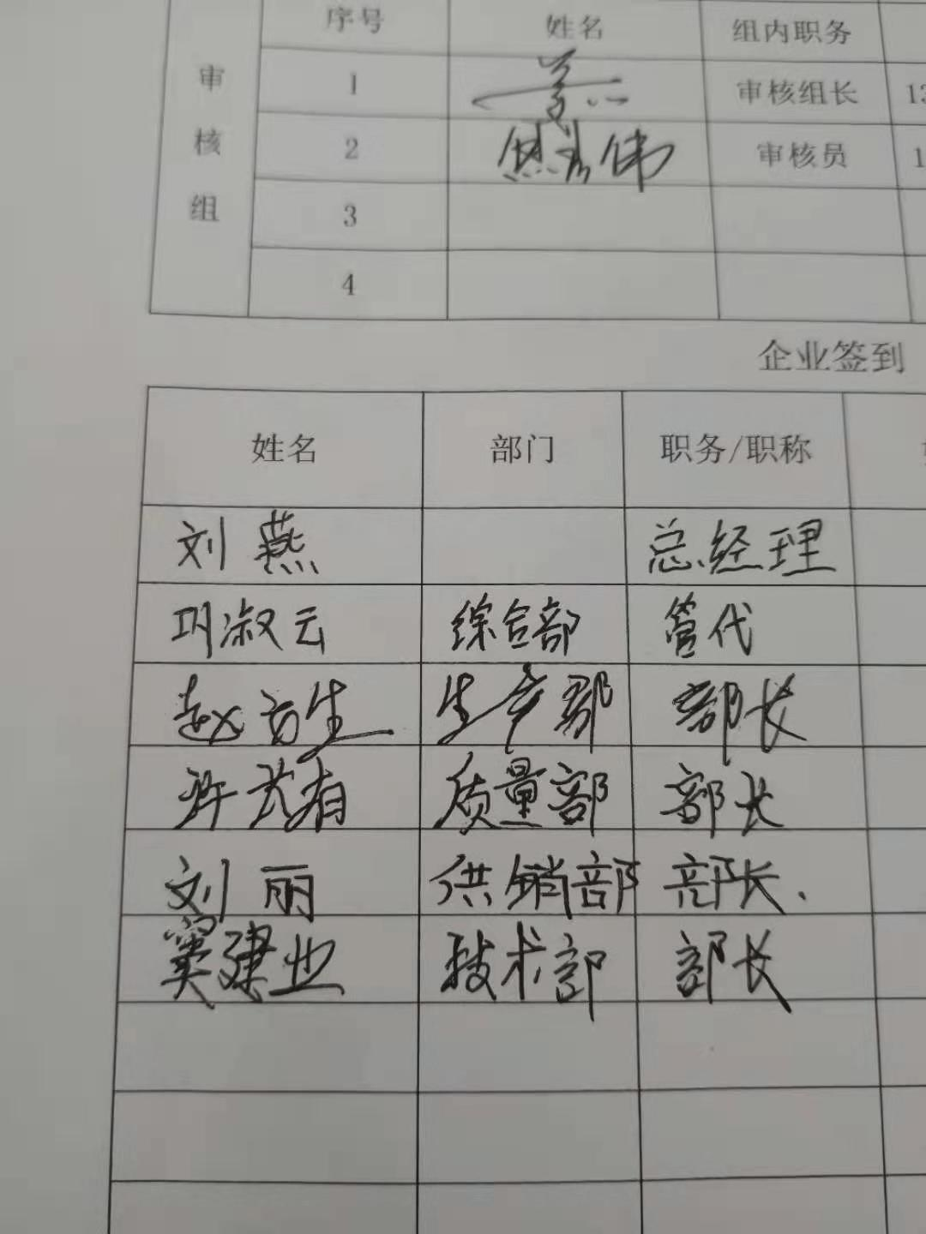 验证日期：2020年 12 月12 日
审核记录：
该测量过程被测参数要求识别代表了“顾客”的要求，计量要求导出方法正确，测量设备的配备满足计量要求，测量设备经过校准，测量设备验证方法正确。

审核人员签字：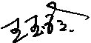
受审核方代表签字： 审核日2020年 12 月17 日

